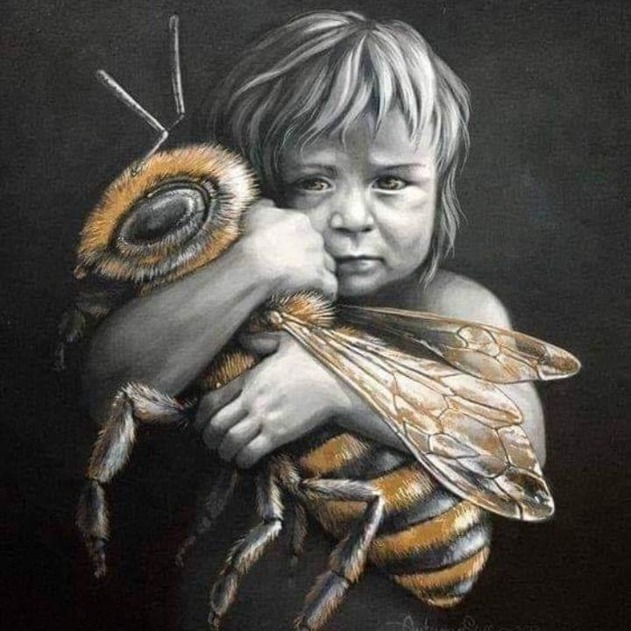
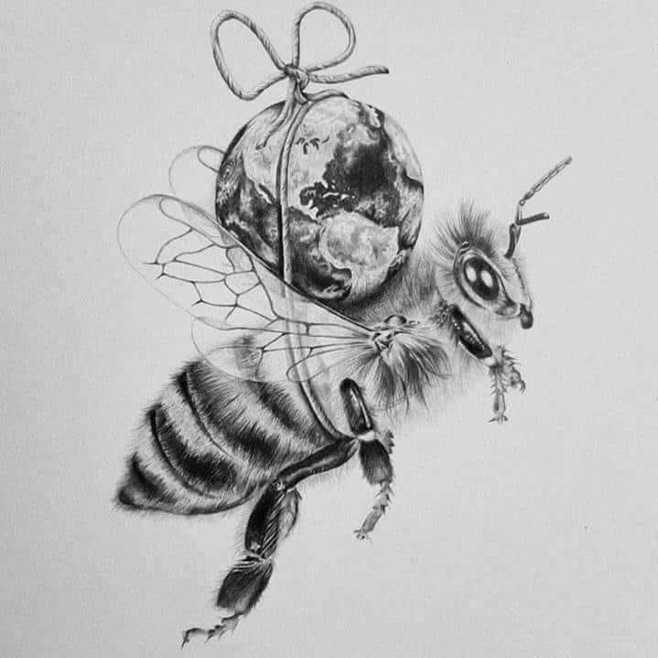
Dbając o pszczoły
myślimy o przyszłości
Jeśli ci nie jest obojętne zdrowie nasze oraz przyszłość naszych dzieci, zadbajmy o pszczoły. Pszczoły są niezbędnym ogniwem w dzisiejszej gospodarce żywnościowej. Wiadomo, że po wyginięciu pszczół stracimy ¾ żywności pochodzenia roślinnego. Szacuje się, że wartość pracy pszczół w procesie tworzenia żywności to około 265 miliardów euro rocznie. W dzisiejszym świecie pszczoły miodne nie mogą żyć bez pomocy człowieka, pszczoły żyjące dziko np. w dziuplach, umierają w ciągu dwóch trzech lat. W obecnej dobie, nawet pasieka prowadzona przez profesjonalnego pszczelarza z zachowaniem wszystkich warunków higieny lecz bez odpowiedniego leczenia może nie przeżyć nawet jednego sezonu w dobrej kondycji.
Przez globalizację zostały zawleczone choroby z Azji, takie jak: waroza czy nosema, na które nasze rodzime pszczoły nie są odporne. Dzięki odpowiedniemu leczeniu choroby te mogą być wyleczone i możemy zatrzymać ich dalsze rozprzestrzenianie. Dlatego aby jedna pasieka mogła istnieć, konieczne jest zachowanie higieny w okolicznych pasiekach. I tu moja prośba. Niech każdy z nas zwróci uwagę na to czy pszczoły mają zapewnione odpowiednią opiekę . Obecnie media oraz liczni działacze apelują o godne traktowanie zwierząt. Pamiętajmy też o pszczołach. Czasem widać ule pozostawione bez opieki, które są źródłem rozprzestrzeniania się chorób. Często nie znajdują się w nich pszczoły, a jedynie plastry po spadłej rodzinie. Opuszczone ule przy których nie ma pszczół powinny szczególnie zwrócić naszą uwagę.
Pomóż konkurencji - będziesz miał zdrowe pszczoły.
Tak po ludzku, apel do wszystkich właścicieli pszczół. Konkurencja jest istotą ludzkiej natury - rywalizacji. Czasem przybiera różne formy. Sąsiad pszczelarz może być dla nas konkurentem, ale chyba nie ma innej dziedziny życia gdzie jest on tak odpowiedzialny za nasz sukces lub klęskę. Dlatego, dbajmy o pszczoły nasze i naszego sąsiada. Każdy pszczelarz wie, że pszczoły „skanują” teren w promieniu około 3 km w poszukiwaniu pożytku. Jeśli okoliczny pszczelarz traktuje pszczoły tylko jako źródło dochodu, nie dbając o ich kondycję a nierzadko pozbawiając resztek miodu,często doprowadza do śmierci rodziny pszczelej. Jeśli pszczoła zwiadowca trafi na pusty lub osłabiony ul potraktuje go jako źródło pożytku. Wraz ze zrabowanym pokarmem “w gratisie” przyniesie choroby i pasożyty, które wyniszczyły tamtą rodzinę. Później taka rodzina słabnie i wnet stanie się ofiarą kolejnych rabunków. Jeżeli sąsiad będzie miał zdrowe pszczoły, a my dochowamy staranności, to jest szansa że my również będziemy cieszyć się zdrowymi rodzinami. Jeśli my będziemy mieć zdrowe pszczoły to sąsiadowi też będzie łatwiej. Każdemu z nas się to opłaci. Dbajmy więc o swoje pszczoły. Zaglądajmy do nich, w sezonie przynajmniej co tydzień, po sezonie – co dwa lub trzy tygodnie. Sprawdzajmy stan i siłę rodzin. Często wystarczy wgląd od góry. Jeżeli dostrzeżemy coś niepokojącego wtedy podejmujemy odpowiednie działania. Nie czekajmy! Jak nie wiemy jak działać, poprośmy o pomoc. Pomagajmy sobie nawzajem.
Miodu naturalnego, prawdziwego jest tak mało, że jeszcze długo nie będzie problemu z jego zbytem. Produkty pszczele oparły się wszechobecnej chemizacji są wolne od ulepszaczy i konserwantów. Dlatego miód i inne produkty pszczele są traktowane jako lekarstwo.
Grafika; źródło;https://www.autumnskyeart.com/#/resilience/

Bronisław Bajorek
pasiekabajorek@gmail.com

